 |  |  | τηλ: | 210-5551622
 |  |  | fax: | 210-5551623
 |  |  | e-mail: | info@kapagroup.com
Λεωφόρος Γ. Γεννηματά • Θέση “Πλακωτό” • Μαγούλα Αττικής • ΤΚ 19018

ΟΔΗΓΙΕΣ ΕΓΚΑΤΑΣΤΑΣΗΣ & ΧΡΗΣΗΣ
Ηλεκτρολογική σύνδεση SL600 Kit
(Ηλεκτρονικός πίνακας ελέγχου AT-5050-IT,
RF δέκτης τηλεχειρισμού AT-434-SBW,
φωτοκύτταρα ασφαλείας, τηλεχειριστήρια )
Σε ισχύ από: |  | Παρασκευή, 28 Νοεμβρίου 2008

ΠΕΡΙΕΧΟΜΕΝΑ
ΟΔΗΓΙΕΣ ΕΓΚΑΤΑΣΤΑΣΗΣ & ΧΡΗΣΗΣ 1
Βασικά χαρακτηριστικά 3
Ενδεικτικά LED 5
Κλέμες - επαφές 6
Κλέμα ισχυρών ρευμάτων 7
Κλέμα συσκευών χειρισμού, ελέγχου και ασφαλείας 8
Μικροδιακόπτες προγραμματισμού / Dip-switches 10
Περιστροφικά κομβία ρυθμίσεων / Trimmers 11
Πλήκτρο ενεργοποίησης αυτόματης διαδικασίας συγχρονισμού ασύρματου πομπού (τηλεχειριστηρίου) και δέκτη κυλιόμενου κωδικού 12
Αυτόματη διαδικασία συγχρονισμού ασύρματου πομπού και δέκτη κυλιόμενου κωδικού (καταχώρηση τηλεχειριστηρίου) 13
Συνδέσεις στην κλέμα ισχυρών ρευμάτων 14
Σύνδεση με το ρεύμα 14
Ρύθμιση φοράς ανοίγματος-κλεισίματος 15
Σύνδεση φανού ειδοποίησης η λαμπτήρα φωτισμού 17
Συνδέσεις στην κλέμα συσκευών χειρισμού, ελέγχου και ασφαλείας 18
Τυπική σύνδεση, με τερματικούς διακόπτες, χωρίς φωτοκύτταρα ασφαλείας 18
Σύνδεση μπουτόν εντολής 19
Σύνδεση φωτοκυττάρων ασφαλείας 20
Σύνδεση άλλων τύπων φωτοκυττάρων ασφαλείας 22
Έλεγχος καλής λειτουργίας αυτοματισμού 24

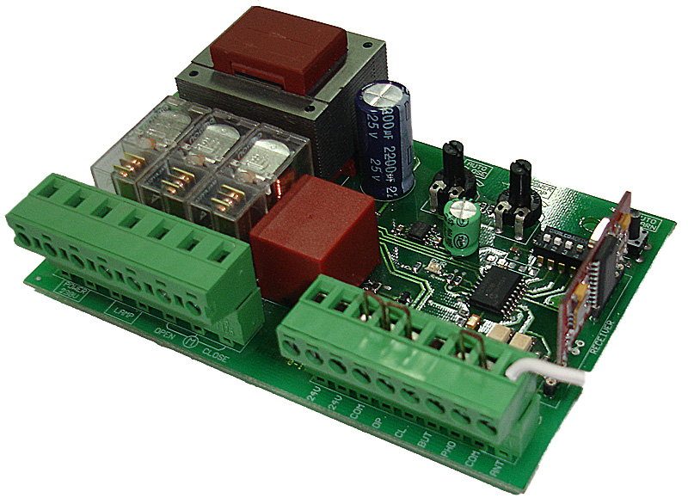

 | ΠΡΟΣΟΧΗ  ΚΙΝΔΥΝΟΣ ΗΛΕΚΤΡΟΠΛΗΞΙΑΣ  Απαγορεύεται η εργασία επί του ηλεκτρονικού πίνακα ελέγχου όταν αυτός είναι υπό τάση

Βασικά χαρακτηριστικά
Ο πίνακας ελέγχου AT-5050-IT διακρίνεται για την απλότητά του αλλά ενσωματώνει μία πλήρη σειρά από χρήσιμες λειτουργίες:

- Αυτόματη ανίχνευσης υπερφόρτωσης μοτέρ
Ο πίνακας μετράει συνεχώς την ένταση του ρεύματος τροφοδοσίας του μοτέρ. Εάν εντοπίσει απότομη αλλαγή αυτής της έντασης και ανάλογα με την σχετική ρύθμιση του αντίστοιχου επιλογέα, δίνει εντολή σταματήματος (STOP) ή εντολή ανοίγματος (OPEN). Η ευαισθησία της σχετικής διάταξης είναι ρυθμιζόμενη μέσω του περιστροφικού κομβίου “POWER STOP”, ενώ είναι δυνατή και η απενεργοποίηση αυτής της λειτουργίας. Η λειτουργία αυτή αποτελεί την τελευταία προστασία για την περίπτωση εγκλωβισμού κάποιου αντικειμένου από το κινούμενο φύλλο της πόρτας.

Σημειώστε ότι, τυπικά, ο πίνακας παραδίδεται με αυτή την λειτουργία απενεργοποιημένη και πρέπει ο χρήστης να κάνει την ρύθμιση στο επιθυμητό επίπεδο ευαισθησίας.

- Αυτόματη αναγνώριση τερματικών διακοπτών μοτέρ
Εάν το μοτέρ έχει ενσωματωμένους τερματικούς διακόπτες, ο πίνακας δέχεται σήματα από αυτούς ώστε, όταν αυτοί κλείνουν να μηδενίζεται ο χρόνος λειτουργίας και η επόμεμενη εντολή να είναι για την αντίστροφη κίνηση.

- Αυτόματο κλείσιμο μετά από παρέλευση ρυθμιζόμενου χρόνου
Εάν ο χρήστης το επιθυμεί, ο πίνακας μπορεί να δώσει εντολή κλεισίματος (CLOSE) μετά την παρέλευση ενός χρονικού διαστήματος αναμονής. Το χρονικό αυτό διάστημα είναι ρυθμιζόμενο από 3 sec έως 120 sec μέσω του περιστροφικού κομβίου “AUTO CLOSE”, ενώ η λειτουργία αυτή μπορεί και να απενεργοποιηθεί.

Σημειώστε ότι, τυπικά, ο πίνακας παραδίδεται με αυτή την λειτουργία απενεργοποιημένη και, εάν το επιθυμεί, πρέπει ο χρήστης να κάνει την ρύθμιση στο επιθυμητό χρονικό διάστημα.

 | ΠΡΟΕΙΔΟΠΟΙΗΣΗ:  Σε καμία περίπτωση δεν πρέπει η πόρτα να λειτουργεί χωρίς επιτήρηση. Η συγκεκριμένη λειτουργία πρέπει να ενεργοποιείται μόνο όταν είναι απόλυτα εξασφαλισμένο ότι δεν πρόκειται να υπάρξει διέλευση την στιγμή που η πόρτα θα κλείνει. Και πάλι όμως, πρέπει να συνδυάζεται με πλήρη κάλυψη του ανοίγματος από προστατευτικές διατάξεις, όπως πχ φωτοκύτταρα ασφαλείας.

- Αυτόματη διαδικασία συγχρονισμού ασύρματου πομπού (τηλεχειριστηρίου) και δέκτη κυλιόμενου κωδικού
Όταν ο ηλεκτρονικός πίνακας ελέγχου συνδυάζεται με κατάλληλο RF δέκτη προγραμματισμού, όπως ο AT-434-SBW, η εκκίνηση της αυτόματης διαδικασίας συγχρονισμού πομπού και δέκτη τηλεχειρισμού γίνεται εύκολα με το πάτημα του πλήκτρου “AUTO LEARN”. Κατά την διαδικασία αυτή, πομπός (τηλεχειριστήριο) και δέκτης, «μαθαίνουν» ο ένας τον άλλο, ώστε στο μέλλον να μπορούν να «συνομιλούν» με ασφάλεια. Παρακάμπτοντας τις τεχνικές λεπτομέρειες, αναφέρουμε μόνο ότι ο πρόκειται για μία εξαιρετικά ασφαλή μέθοδο επικοινωνίας πομπού-δέκτη που κάνει πρακτικά αδύνατη κάθε προσπάθεια να «ξεγελαστεί» ο δέκτης.

- Εύκολη σύνδεση φανού ειδοποίησης ή λάμπας 230 VAC
Η σύνδεση φανού ειδοποίησης, που αναβοσβήνει ώστε να είναι εύκολα αντιληπτό ότι η πόρτα είναι σε κίνηση, γίνεται πολύ εύκολα μέσω των αντίστοιχων δύο επαφών στην κλέμα ισχυρών ρευμάτων. Εναλλακτικά, αντί για φανό, μπορούμε να συνδέσουμε μία κλασσική λάμπα φωτισμού στις ίδιες επαφές και να αλλάξουμε την επιλογή του αντίστοιχου διακόπτη, ώστε να έχουμε φωτισμό στο γκαράζ μας όσο η πόρτα είναι σε κίνηση και για ακόμη 60 sec αφού αυτή σταματήσει.

- Ρυθμιζόμενη ανταπόκριση σε σήμα από τα φωτοκύτταρα ασφαλείας
Μέσω του σχετικού διακόπτη, μπορούμε να επιλέξουμε εάν, όταν τα φωτοκύτταρα ασφαλείας ανιχνεύσουν εμπόδιο, θέλουμε η πόρτα να ανοίξει (OPEN - η τυπική ρύθμιση) ή να σταματήσει (CLOSE)

- Εύκολη ρύθμιση κατεύθυνσης ανοίγματος
Εάν το μοτέρ εγκατασταθεί από την αριστερή μεριά του ανοίγματος, η κατεύθυνση ανοίγματος της πόρτας είναι από αριστερά προς τα δεξιά και η κατεύθυνση κλεισίματος είναι από δεξιά προς τα αριστερά. Εάν όμως το μοτέρ εγκατασταθεί από την δεξιά μεριά του ανοίγματος, η κατεύθυνση ανοίγματος της πόρτας είναι από δεξιά προς τα αριστερά και η κατεύθυνση κλεισίματος είναι από αριστερά προς τα δεξιά – δηλαδή οι ανάποδες. Ο πίνακας ελέγχου, δεν έχει άμεση γνώση του προς ποιά κατεύθυνση ανοίγει ή κλείνει η πόρτα. Ξέρει όμως ότι όταν το φωτοκύτταρο ανιχνεύσει εμπόδιο πρέπει να κάνει άνοιγμα (OPEN) της πόρτας. Για να γίνει αυτό σωστά, πρέπει εμείς να του έχουμε υποδείξει προς τα που ανοίγει η πόρτα. Ο τρόπος είναι εύκολος: Εάν διαπιστώσουμε ότι το μοτέρ εκτελεί τις εντολές (και κυρίως το άνοιγμα της πόρτας σε περίπτωση που τα φωτοκύτταρα ασφαλείας ανιχνεύσουν εμπόδιο) ανάποδα, απλά αντιστρέφουμε τα καλώδια στις επαφές “OPEN” και “CLOSE”, τόσο για τις περιελίξεις του μοτέρ, όσο και για τους τερματικούς διακόπτες.

- Ρυθμιζόμενη ανταπόκριση σε διαδοχικές εντολές
Με τα τηλεχειριστήρια ή τα μπουτόν εντολής δίνουμε κάθε φορά μία μόνο εντολή και ο πίνακας, ανάλογα με την θέση της πόρτας εκείνη τη στιγμή (ανοιχτή, κλειστή, σε κίνηση ανοίγματος, σε κίνηση κλεισίματος) αποφασίζει πως να αντιδράσει. Η τυπική αλληλουχία απόκρισης είναι:
OPEN – STOP – CLOSE – STOP – OPEN - …
αλλά μπορούμε να επιλέξουμε και την εναλλακτική αλληλουχία απόκρισης:
OPEN – STOP – CLOSE – OPEN - …

Ενδεικτικά LED
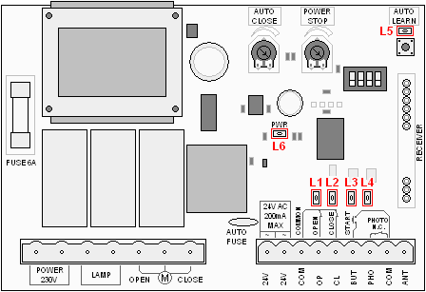

L1 | LED τερματικού διακόπτη ανοιχτής θέσης πόρτας (OP / OPEN)
 | Αναμμένο: |  | Τερματικός διακόπτης κλειστός
 | Σβηστό: |  | Τερματικός διακόπτης ανοικτός
L2 | LED τερματικού διακόπτη κλειστής θέσης πόρτας (CL / CLOSE)
 | Αναμμένο: |  | Τερματικός διακόπτης κλειστός
 | Σβηστό: |  | Τερματικός διακόπτης ανοικτός
L3 | LED μπουτόν (BUT / START)
 | Αναμμένο: |  | Διακόπτης μπουτόν κλειστός (μπουτόν πατημένο)
 | Σβηστό: |  | Διακόπτης μπουτόν ανοικτός (μπουτόν ελεύθερο)
L4 | LED κατάστασης φωτοκυττάρου (PHO / PHOTO)
 | Αναμμένο: |  | Διακόπτης φωτοκυττάρου κλειστός (χωρίς εμπόδιο)
 | Σβηστό: |  | Διακόπτης φωτοκυττάρου ανοικτός (εμπόδιο ή κακή λειτουργία )
L5 | LED ένδειξης υπερφόρτωσης μοτέρ  και ένδειξης λειτουργίας εκμάθησης πομπού τηλεχειρισμού
 | Αναβοσβήνει όταν το μοτέρ είναι σε λειτουργία:
 |  | Η λειτουργία αυτόματης ανίχνευσης υπερφόρτωσης μοτέρ είναι ενεργοποιημένη
 | Σβηστό όταν το μοτέρ είναι σε λειτουργία:
 |  | Η λειτουργία αυτόματης ανίχνευσης υπερφόρτωσης μοτέρ είναι απενεργοποιημένη
 | Αναμμένο για 10 sec αφού πατήσουμε μία φορά το πλήκτρο “AUTO LEARN”:
 |  | Η αυτόματη διαδικασία συγχρονισμού ασύρματου πομπού (τηλεχειριστηρίου) και δέκτη κυλιόμενου κωδικού μπορεί να πραγματοποιηθεί για όσο διάστημα το LED μένει αναμμένο
 | Αναβοσβήνει αφού κρατήσουμε πατημένο το πλήκτρο “AUTO LEARN” για τουλάχιστον 10 sec:
 |  | Αφήνοντας το πλήκτρο “AUTO LEARN”, όλα τα προγραμματισμένα τηλεχειριστήρια θα διαγραφούν από την μνήμη του δέκτη τηλεχειρισμού
L6 | LED ένδειξης ηλεκτρικής τροφοδοσίας
 | Αναμμένο: |  | Ο πίνακας ελέγχου είναι συνδεδεμένος στο ρεύμα
 | Σβηστό: |  | Ο πίνακας ελέγχου δεν είναι συνδεδεμένος στο ρεύμα

Κλέμες - επαφές
Ο πίνακας ελέγχου AT-5050 διαθέτει δύο κλέμες:

- Κλέμα ισχυρών ρευμάτων
Στην κλέμα αυτή συνδέεται η τροφοδοσία ηλεκτρικού ρεύματος από το δίκτυο, οι δύο περιελίξεις του μοτέρ (για περιστροφή προς την μία ή την άλλη κατεύθυνση) και ο φανός/λάμπα φωτισμού. Πρόκειται για την κλέμα που φιλοξενεί τα ισχυρά ρεύματα 230 VAC.

- Κλέμα συσκευών χειρισμού, ελέγχου και ασφαλείας
Στην κλέμα αυτή συνδέονται οι συσκευές που σχετίζονται με τον χειρισμό (μπουτόν), έλεγχο (τερματικοί διακόπτες) και ασφαλή λειτουργία της συσκευής (φωτοκύτταρα). Επίσης, εδώ συνδέεται και η κεραία του δέκτη ασύρματου τηλεχειρισμού. Πρόκειται για την κλέμα που φιλοξενεί τα ρεύματα 24 VAC.

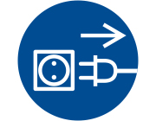 | ΠΡΟΕΙΔΟΠΟΙΗΣΗ:  Δεν πρέπει να γίνονται εργασίες στον πίνακα όταν αυτός είναι υπό τάση (συνδεδεμένος στο ρεύμα). Όλες οι συνδέσεις πρέπει να γίνονται με τον πίνακα αποσυνδεδεμένο από το ρεύμα.  Για ασφάλεια:  - αποσυνδέστε τον πίνακα από το ρεύμα,  - λάβετε όλα τα μέτρα ώστε να μην γίνει κατά λάθος επανασύνδεση,  - πραγματοποιήστε τις επιθυμητές συνδέσεις,  - συνδέστε τον πίνακα με το ρεύμα  - πραγματοποιήστε τις δοκιμές σας  Επίσης, δεν πρέπει να παραλείψετε την σύνδεση του κορμού του μοτέρ με τον αγωγό γείωσης που περιέχεται στο καλώδιο τροφοδοσίας με ρεύμα.

Κλέμα ισχυρών ρευμάτων

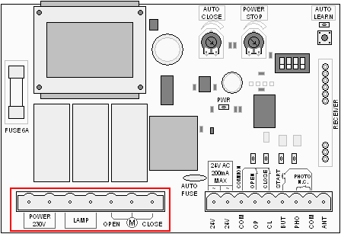

- POWER 230V Στις δύο πρώτες επαφές αριστερά, που είναι σημειωμένες ως “POWER 230V”, συνδέουμε το ρεύμα από το δίκτυο. Στην πρώτη (την πλέον αριστερή) συνδέουμε τον ουδέτερο, ενώ στην δεύτερη την φάση. Μπορούμε εύκολα να βρούμε την φάση χρησιμοποιώντας ένα δοκιμαστικό κατσαβίδι.

- LAMP Στις επόμενες δύο επαφές, που είναι σημειωμένες ως “LAMP”, συνδέουμε τον φανό ειδοποίησης ή την λάμπα φωτισμού. Ο εξοπλισμός αυτός είναι προαιρετικός και, παρότι η χρήση φανού ειδοποίησης συνίσταται, δεν είναι απαραίτητος ούτε σχετίζεται με την καλή λειτουργία του μοτέρ.

- OPEN, (M) & CLOSE Στις τρεις επόμενες τρεις επαφές, που είναι σημειωμένες ως “OPEN”, “M” και “CLOSE” κατά σειρά, συνδέεται το ίδιο το μοτέρ. Για την ακρίβεια, το τύλιγμα που κάνει το μοτέρ να γυρίζει προς την επιθυμητή κατεύθυνση για άνοιγμα της πόρτας, παίρνει ρεύμα από τις επαφές “OPEN” και “M” ενώ, για κλείσιμο, από τις επαφές “CLOSE” και “M”. Εάν, κατά τη δοκιμή των φωτοκυττάρων (ανίχνευση εμποδίου), η πόρτα κλείνει αντί, όπως πρέπει, να ανοίγει, πρέπει να εναλλάξουμε τα καλώδια των επαφών “OPEN” και “CLOSE”. Σημειώστε επίσης ότι μεταξύ των “OPEN και “CLOSE” συνδέεται και ο πυκνωτής του μοτέρ (συνήθως έχει κυλινδρική μορφή). Σε καμία περίπτωση, δεν αφαιρούμε τον πυκνωτή από τον πίνακα ελέγχου.

Κλέμα συσκευών χειρισμού, ελέγχου και ασφαλείας
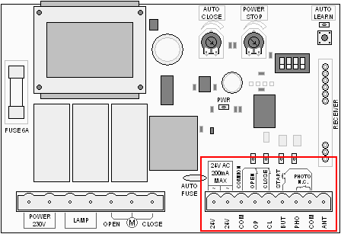

- 24V Οι πρώτες δύο επαφές αριστερά, που είναι σημειωμένες ως “24V” ή “24V Ac / 200mA / MAX” χρησιμεύουν για να τροφοδοτούμε με ρεύμα συσκευές όπως τα φωτοκύτταρα ασφαλείας.

- COM Η επόμενη επαφή, που είναι σημειωμένη ως “COM” ή “COMMON” είναι ουδέτερος για τους τερματικούς διακόπτες.

- OP Η επαφή, που είναι σημειωμένη ως “OP” ή “OPEN” αφορά την σύνδεση του τερματικού διακόπτη ανοίγματος (δίνει σήμα ότι η πόρτα είναι στην εντελώς ανοιχτή της θέση). Ο τερματικός διακόπτης ανοίγματος συνδέεται μεταξύ αυτής της επαφής και της παραπάνω επαφής “COM” και είναι τύπου NC (Normally-Closed ή Κανονικά-Κλειστός). Εάν, για οποιοδήποτε λόγο δεν χρησιμοποιούμε τερματικό διακόπτη κλεισίματος, πρέπει να γεφυρώσουμε αυτή την επαφή με την παραπάνω επαφή “COM”.

- CL Η επαφή, που είναι σημειωμένη ως “CL” ή “CLOSE” αφορά την σύνδεση του τερματικού διακόπτη κλεισίματος (δίνει σήμα ότι η πόρτα είναι στην εντελώς κλειστή της θέση). Ο τερματικός διακόπτης κλεισίματος συνδέεται μεταξύ αυτής της επαφής της παραπάνω επαφής “COM” και είναι τύπου NC (Normally-Closed ή Κανονικά-Κλειστός). Εάν, για οποιοδήποτε λόγο δεν χρησιμοποιούμε τερματικό διακόπτη κλεισίματος, πρέπει να γεφυρώσουμε αυτή την επαφή με την παραπάνω επαφή “COM”.

- BUT Η επαφή, που είναι σημειωμένη ως “BUT” ή “START” αφορά την σύνδεση του μπουτόν χειρισμού. Το μπουτόν χειρισμού συνδέεται μεταξύ αυτής της επαφής και της παρακάτω επαφής “COM” και είναι διακόπτης τύπου NO (Normally-Open ή Κανονικά-Ανοιχτός). Εάν, δεν χρησιμοποιούμε μπουτόν χειρισμού, δεν συνδέουμε τίποτε σε αυτή την επαφή.

- PHO Η επαφή, που είναι σημειωμένη ως “PHO” ή “PHOTO / N.C.” αφορά την σύνδεση των φωτοκυττάρων ασφαλείας. Τα φωτοκύτταρα ασφαλείας ειδοποιούν για ανίχνευση εμποδίο μέσω μίας διακόπτη που ανοίγουν και ο οποίος συνδέεται μεταξύ αυτής της επαφής και της παρακάτω επαφής “COM” και είναι τύπου NC (Normally-Closed ή Κανονικά-Κλειστός). Εάν, για οποιοδήποτε λόγο δεν χρησιμοποιούμε φωτοκύτταρα ασφαλείας, πρέπει να γεφυρώσουμε αυτή την επαφή με την παρακάτω επαφή “COM”.

- COM Η προτελευταία επαφή, που είναι σημειωμένη ως “COM” ή “COMMON” είναι ένας ακόμη ουδέτερος για σύνδεση μπουτόν εντολής ή του διακόπτη εντολής από φωτοκύτταρα ασφαλείας.

- ANT Η τελευταία επαφή, που είναι σημειωμένη ως “ANT”, ουσιαστικά είναι η θέση όπου συνδέεται η κεραία του δέκτη τηλεχειρισμού. Η κεραία αυτή έχει συνήθως την μορφή ενός μονόκλωνου καλωδίου μήκους 17-18 cm. Εάν έχετε συνδεδεμένο δέκτη τηλεχειρισμού στον πίνακα ελέγχου, δεν πρέπει να αφαιρέσετε αυτή την κεραία διότι η εμβέλεια τηλεχειρισμού θα εξανεμιστεί.

Μικροδιακόπτες προγραμματισμού / Dip-switches
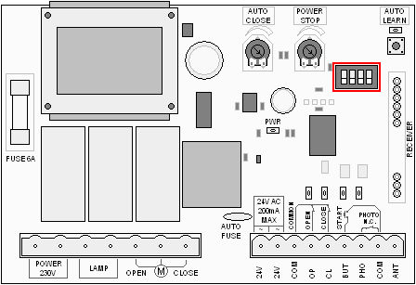

Ο πίνακας ελέγχου AT-5050 διαθέτει μία σειρά από 4 μικροδιακόπτες προγραμματισμού (dip-switches).
Σε κανονική κατάσταση, και οι 4 μικροδιακόπτες είναι στη θέση Off (κατεβασμένοι).

 | Θέση Off |  |  | Θέση On
1 | 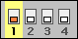 | Για σύνδεση λάμπας φωτισμού.  Η λάμπα ανάβει συνεχώς, όσο λειτουργεί το μοτέρ και σβήνει μετά από 60 sec |  | 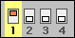 | Για σύνδεση φανού ειδοποίησης.  Ο φανός αναβοσβήνει, όσο λειτουργεί το μοτέρ
2 | 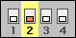 | Ακολουθία εντολών:  OPEN-STOP-CLOSE-STOP-OPEN-… |  | 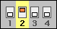 | Ακολουθία εντολών:  OPEN-STOP-CLOSE-OPEN-…
Αυτή η λειτουργία, αφορά την απόκριση σε εντολή, τόσο από μπουτόν όσο και από τηλεχειριστήριο
3 | 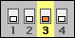 | Όταν το φωτοκύτταρο ανιχνεύσει εμπόδιο, δίνει εντολή ανοίγματος (OPEN) |  | 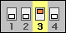 | Όταν το φωτοκύτταρο ανιχνεύσει εμπόδιο, δίνει εντολή σταματήματος (STOP)
4 | 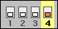 | Όταν o πίνακας ανιχνεύσει απότομη αύξηση της έντασης ρεύματος στο μοτέρ, δίνει εντολή ανοίγματος (OPEN) |  | 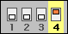 | Όταν o πίνακας ανιχνεύσει απότομη αύξηση της έντασης ρεύματος στο μοτέρ, δίνει εντολή σταματήματος (STOP)
Αυτή η λειτουργία, αφορά την αυτόματη διαδικασία ανίχνευσης υπερφόρτωσης μοτέρ. Η υπερφόρτωση του μοτέρ συνήθως είναι συνέπεια της αντίστασης στην κίνηση της πόρτας (πχ ύπαρξη εμποδίου όταν αυτή κλείνει). Για να έχει αποτέλεσμα, πρέπει η σχετική ρύθμιση του περιστροφικού κομβίου “POWER STOP” να μην είναι στο “ΧΩΡΙΣ ανίχνευση υπερφόρτωσης μοτέρ”.
 | Θέση Off |  |  | Θέση On

Περιστροφικά κομβία ρυθμίσεων / Trimmers
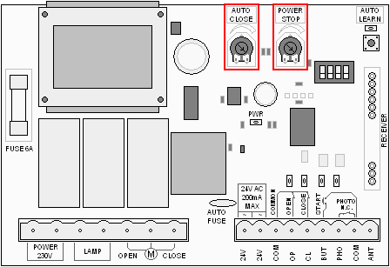

Ο πίνακας ελέγχου AT-5050 διαθέτει δύο περιστορφικά κομβία ρυθμίσεων. Σε κανονική κατάσταση, και τα δύο περιστροφικά κομβία, είναι στην θέση τέρμα δεξιά (απενεργοποιημένα).

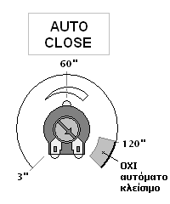 | “AUTO CLOSE” - Περιστροφικός διακόπτης ρύθμισης αναμονής πριν από το αυτόματο κλείσιμο.  Ο πίνακας μπορεί να δώσει εντολή κλεισίματος (CLOSE) μετά την παρέλευση ενός χρονικού διαστήματος αναμονής. Το χρονικό αυτό διάστημα είναι ρυθμιζόμενο από 3 sec έως 120 sec μέσω του περιστροφικού κομβίου “AUTO CLOSE”, ενώ η λειτουργία αυτή μπορεί και να απενεργοποιηθεί, φέρνοντας τον διακόπτη στην τέρμα δεξιά θέση του.
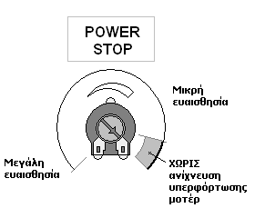 | “POWER STOP” - Περιστροφικός διακόπτης ρύθμισης ευαισθησίας για την ανίχνευση υπερφόρτωσης μοτέρ.  Ο πίνακας μετράει συνεχώς την ένταση του ρεύματος τροφοδοσίας του μοτέρ. Εάν εντοπίσει απότομη αλλαγή αυτής της έντασης και ανάλογα με την σχετική ρύθμιση του αντίστοιχου επιλογέα, δίνει εντολή σταματήματος (STOP) ή εντολή ανοίγματος (OPEN). Η ευαισθησία της σχετικής διάταξης είναι ρυθμιζόμενη μέσω του περιστροφικού κομβίου “POWER STOP”, ενώ η λειτουργία αυτή μπορεί και να απενεργοποιηθεί, φέρνοντας τον διακόπτη στην τέρμα δεξιά θέση του.

Πλήκτρο ενεργοποίησης αυτόματης διαδικασίας συγχρονισμού ασύρματου πομπού (τηλεχειριστηρίου) και δέκτη κυλιόμενου κωδικού
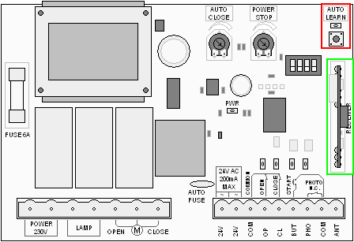

Ο πίνακας ελέγχου AT-5050 διαθέτει ένα πλήκτρο που ενεργοποιεί την αυτόματη διαδικασία συγχρονισμού ασύρματου πομπού (τηλεχειριστηρίου) και δέκτη κυλιόμενου κωδικού. Το πλήκτρο αυτό φέρει την ένδειξη “AUTO LEARN”, ενώ ακριβώς από πάνω του βρίσκεται και το LED L5 που ενημερώνει για την κατάσταση της όλης διαδικασίας.

Για να είναι δυνατή αυτή η διαδικασία, πρέπει προφανώς να υπάρχει και δέκτης ασύρματου τηλεχειρισμού συνδεδεμένος με τον πίνακα ελέγχου. Τυπικά, αυτός είναι ο AT-434-SBW και έχει την μορφή μίας μικρής πλακέτας, συνδεδεμένης στις επαφές με τη σήμανση “RECEIVER” (είναι ήδη εγκατεστημένος στον πίνακα ελέγχου του SL600 Kit).

Αυτόματη διαδικασία συγχρονισμού ασύρματου πομπού και δέκτη κυλιόμενου κωδικού (καταχώρηση τηλεχειριστηρίου)

Με τον δέκτη τηλεχειρισμού AT-434-SBW είναι δυνατή η καταχώρηιση έως και 15 τηλεχειριστηρίων στη μνήμη, με δική τους προσωπική ταυτότητα το καθένα.

- Καταχώρηση ασύρματου τηλεχειριστηρίου
Πατάμε μία φορά το πλήκτρο “AUTO LEARN” και το αφήνουμε.
Το LED L5 μένει αναμμένο για 10 sec.

Κατά τη διάρκεια αυτού του χρόνου, ο δέκτης τηλεχειρισμού μπορεί να συνδιαλλαχτεί με ένα ασύρματο τηλεχειριστήριο και να το καταχωρήσει στη μνήμη, με τη δική του προσωπική ταυτότητα. Για να γίνει αυτό, αρκεί να πατήσουμε το πλήκτρο του τηλεχειριστηρίου, που θέλουμε να δίνει εντολή στον δέκτη τηλεχειρισμού.

Εάν ο δέκτη τηλεχειρισμού έχει ήδη 15 τηλεχειριστήρια καταχωρημένα και καταχωρήσουμε ακόμη ένα, τότε το παλαιότερο τηλεχειριστήριο θα διαγραφεί από την μνήμη και θα αντικατασταθεί από το νέο.

Εάν δεν κάνουμε καμία ενέργεια στη διάρκεια αυτών των 10 sec, το LED L5 σβήνει χωρίς να γίνει καμία αλλαγή στην λίστα με τα τηλεχειριστήρια που αναγνωρίζει ο δέκτη τηλεχειρισμού.

- Διαγραφή ΟΛΩΝ των καταχωρημένων ασύρματων τηλεχειριστηρίων
Πατάμε το πλήκτρο “AUTO LEARN” και το κρατάμε πατημένο για 10 sec.
Το LED L5 αρχίζει να αναβοσβήνει. Όλα τα καταχωρημένα τηλεχειριστήρια έχουν πλέον διαγραφεί από την μνήμη του δέκτη τηλεχειρισμού.

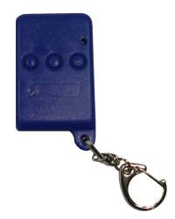 | Το ασύρματο τηλεχειριστήριο κυλιόμενου κωδικού (πομπός τηλεχειρισμού) που περιλαμβάνει το SL600 Kit είναι το SM50P και είναι μικρό σε μέγεθος και πρακτικό στη χρήση.  Διαθέτει ανθεκτικό πλαστικό κέλυφος και τρία κουμπάκια, αριθμημένα από 1 έως 3, με τα οποία μπορούν να δοθούν έως και 6 διαφορετικές εντολές χειρισμού (6 κανάλια) σε συμβατούς δέκτες τηλεχειρισμού.  Επίσης, έχει την δυνατότητα να αντιγράψει την «ταυτότητα» άλλων τηλεχειριστηρίων του ίδιου τύπου ώστε να αναγνωρίζεται από ήδη προγραμματισμένο πίνακα τηλεχειρισμού.

Συνδέσεις στην κλέμα ισχυρών ρευμάτων

Οι συνδέσεις που γίνονται στην κλέμα ισχυρών ρευμάτων, αφορούν την τροφοδοσία του μηχανισμό με το ρεύματου δικτύου, την σύνδεση των δύο περιελίξεων του μοτέρ και την σύνδεση φανού ειδοποίησης ή λάμπας φωτισμού.

Σύνδεση με το ρεύμα
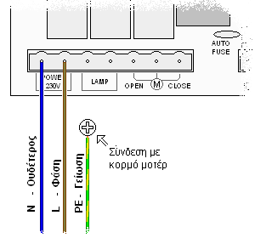 | Η σύνδεση με το ρεύμα, γίνεται στην κλέμα ισχυρών ρευμάτων, σύμφωνα με το πλαϊνό σχήμα.  Σιγουρευτείτε, με χρήση δοκιμαστικού κατσαβιδιού, ότι ο ουδέτερος και η φάση είναι συνδεδεμένα στις σωστές επαφές.  Παρότι η σύνδεση της γείωσης δεν γίνεται στον πίνακα, σιγουρευτείτε ότι έχετε συνδέσει την γείωση με τον κορμό του μοτέρ, στην προβλεπόμενη υποδοχή.  Επίσης, σε περίπτωση που το άνοιγμα και το κλείσιμο της πόρτας γίνονται προς τις λάθος κατευθύνσεις (πχ, όταν τα φωτοκύτταρα ανιχνεύουν εμπόδιο, η πόρτα κλείνει αντί να ανοίγει), μην εναλλάξετε φάση και ουδέτερο. Η ρύθμιση της σωστής φοράς πρέπει να γίνει με εναλλαγή των καλωδίων “OPEN” και “CLOSE”.
Όταν συνδέσετε τον πίνακα στο ρεύμα ή μετά από τυχόν διακοπή ρεύματος, η πρώτη εντολή που θα λάβει ο πίνακας (μέσω τηλεχειριστηρίου ή μπουτόν), θα ερμηνευτεί σαν εντολή για το άνοιγμα της πόρτας.

Αυτός είναι ένας εύκολος τρόπος να δείτε εάν η φορά ανοίγματος-κλεισίματος είναι η σωστή. Εάν η κατεύθυνση ανοίγματος δεν είναι η σωστή, πρέπει οπωσδήποτε να την αλλάξετε, ακολουθώντας τις οδηγίες της επόμενης ενότητας.

Ρύθμιση φοράς ανοίγματος-κλεισίματος
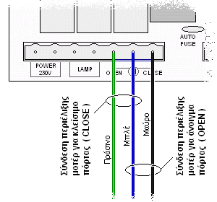 |  |  | 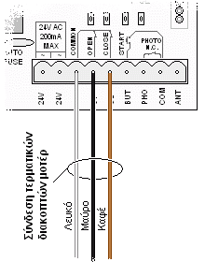
Τα μοτέρ των μηχανισμών ανοιγόμενων θυρών, τυπικά, έχουν δύο περιελίξεις. Κάθε περιέλιξη, όταν διαρρέεται από ρεύμα δίνει στο μοτέρ μία συγκεκριμένη φορά περιστροφής και, προφανώς, οι δύο αυτές περιελίξεις αντιστοιχούν σε αντίστροφες φορές περιστροφής (μία για το άνοιγμα και μία για το κλείσιμο της πόρτας).  Στον συγκεκριμένο πίνακα, η σύνδεση των δύο περιελίξεων γίνεται όπως στο πλαϊνό σχήμα. Επίσης, στις επαφές “OPEN” και “CLOSE”, συνδέεται και ο πυκνωτής του μοτέρ (η σύνδεσή του δεν φαίνεται στο σχήμα) που συνήθως έχει κυλινδρική μορφή. Σε καμία περίπτωση δεν αποσυνδέουμε τον πυκνωτή από τις αντίστοιχες επαφές. |  |  | Επίσης, τα μοτέρ των μηχανισμών ανοιγόμενων θυρών, τυπικά, έχουν δύο τερματικούς διακόπτες. Ο ένας διακόπτης πρέπει να ενεργοποιείται όταν η πόρτα είναι στην εντελώς ανοιχτή θέση (“OPEN”) και ο άλλος να ενεργοποιείται όταν η πόρτα είναι στην εντελώς κλειστή θέση (“CLOSE”).  Στον συγκεκριμένο πίνακα, η σύνδεση των δύο τερματικών διακοπτών γίνεται όπως στο πλαϊνό σχήμα  Ο διακόπτης ανοιχτής θέσης είναι μεταξύ των επαφών “OPEN” και “COMMON” ενώ ο διακόπτης κλειστής θέσης είναι μεταξύ των επαφών “CLOSE” και “COMMON.
Τα χρώματα των καλωδιώσεων στα παραπάνω σχήματα αντιστοιχούν στην εργοστασιακή ρύθμιση, η οποία είναι άνοιγμα προς τα δεξιά.

Ανάλογα με την θέση της πόρτας και την εντολή χειρισμού, ο πίνακας ενεργοποιεί την περιέλιξη του μοτέρ που πιστεύει ότι καταλήγει στην σωστή κίνηση της πόρτας και ερμηνεύει τις εντολές από τους τερματικούς διακόπτες σαν ένδειξη τελείως αοιχτής ή τελείως κλειστής πόρτας.

Επειδή όμως το μοτέρ είναι δυνατό να είναι εγκατεστημένο είτε στη δεξιά είτε στην αριστερή πλευρά της πόρτας και ο πίνακας δεν μπορεί να το γνωρίζει αυτό από μόνος του, σε περίπτωση που το άνοιγμα και το κλείσιμο της πόρτας γίνονται προς τις λάθος κατευθύνσεις (πχ, όταν τα φωτοκύτταρα ανιχνεύουν εμπόδιο, η πόρτα κλείνει αντί να ανοίγει) πρέπει να διορθώσετε την συνδεσμολογία των περιελίξεων και των τερματικών διακοπτών.

Απλά, κάνετε εναλλαγή των καλωδίων “OPEN” και “CLOSE”, τόσο αυτών που αντιστοιχούν στις περιελίξεις του μοτέρ όσο και αυτών που αντιστοιχούν στους τερματικούς διακόπτες, όπως στο παρακάτω σχήμα, και το μοτέρ σας θα δουλεύει σωστά.
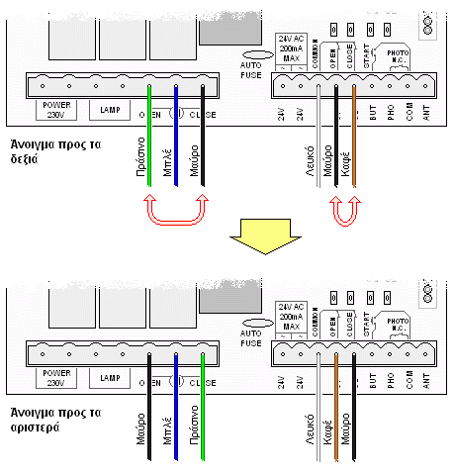

Σύνδεση φανού ειδοποίησης η λαμπτήρα φωτισμού
Στον συγκεκριμένο πίνακα είναι δυνατόν να συνδεθεί είτε φανός ειδοποίησης είτε λαμπτήρας φωτισμού. Δεν μπορούμε όμως να έχουμε και τα δύο ταυτόχρονα.

Ο φανός ειδοποίησης ή ο λαμπτήρας φωτισμού πρέπει να δέχεται τάση τροφοδοσίας 230 V AC και να είναι είναι συνεχούς λειτουργίας. Στην περίπτωση του φανού ειδοποίησης, το αναβόσβησμά του γίνεται από τον ίδιο τον πίνακα.

Για να διαλέξουμε μία από τις δύο λειτουργίες, ρυθμίζουμε κατάλληλα τον μικροδιακόπτη προγραμματισμού (dip-switch) #1:

Θέση Off |  |  | Θέση On
 | Για σύνδεση λάμπας φωτισμού.  Η λάμπα ανάβει συνεχώς, όσο λειτουργεί το μοτέρ και σβήνει μετά από 60 sec |  |  | Για σύνδεση φανού ειδοποίησης.  Ο φανός αναβοσβήνει, όσο λειτουργεί το μοτέρ

Η σύνδεση του φανού ειδοποίησης ή του λαμπτήρα φωτισμού γίνεται στις δύο επαφές της κλέμας ισχυρών ρευμάτων με την ένδειξη ‘LAMP’:

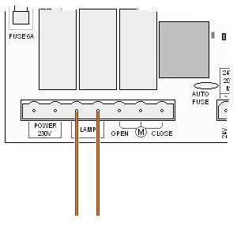

Συνδέσεις στην κλέμα συσκευών χειρισμού, ελέγχου και ασφαλείας
Οι συνδέσεις που γίνονται στην συγκεκριμένη κλέμα, αφορούν τις διάφορες συσκευές με τις οποίες χειριζόμαστε τον μηχανισμό (πχ μπουτόν), συσκευές που ελέγχουν την σωστή του λειτουργία (πχ τερματικοί διακόπτες) και συσκευές που προσφέρουν ασφάλεια χρήσης (πχ φωτοκύτταρα ασφαλείας).

Τυπική σύνδεση, με τερματικούς διακόπτες, χωρίς φωτοκύτταρα ασφαλείας

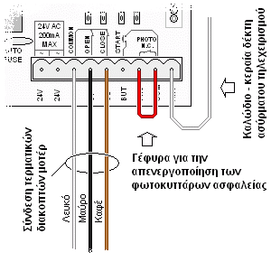 | Εάν ο πίνακας είναι ήδη τοποθετημένος στο μοτέρ, το πιθανότερο είναι πως είναι συνδεδεμένος όπως στο διπλανό σχήμα.  Τα τρία καλώδια αριστερά, αφορούν τους τερματικούς διακόπτες ανοίγματος.  Τυπικά, ο πίνακας παραδίδεται με γεφυρωμένες τις επαφές που αντιστοιχούν στον διακόπτη που μας παρέχουν τα φωτοκύτταρα ασφαλείας.  Τέλος, στην τελευταία δεξιά επαφή, είναι συνδεδεμένο το καλώδιο που αποτελεί την κεραία του δέκτη ασύρματου τηλεχειρισμού.

- Τερματικοί διακόπτες μοτέρ
Σε ένα συρόμενο μοτέρ, υπάρχουν δύο τερματικοί διακόπτες οι οποίοι ενεργοποιούνται όταν η πόρτα έρθει στην τελείως ανοιχτή (COM με OPEN) και την τελείως κλειστή (COM με CLOSE) της θέση αντίστοιχα. Οι διακόπτες αυτοί είναι τύπου NC (Normally-Closed ή Κανονικά Κλειστοί). Εάν για οποιονδήποτε λόγο δεν έχουμε τερματικούς διακόπτες στην εφαρμογή μας, πρέπει να γεφυρώσουμε αυτές τις επαφές.

- Διακόπτης φωτοκυττάρων ασφαλείας
Για να είναι εύκολη η διαδικασία ελέγχου της λειτουργίας του μοτέρ ακόμη και πριν την σύνδεση των φωτοκυττάρων ασφαλείας, χρησιμοποιούμε την παραπάνω γέφυρα που ουσιαστικά απενεργοποιεί την λειτουργία τους.
Για πληροφορίες σχετικά με τα φωτοκύτταρα ασφαλείας, βλέπε σχετική ενότητα παρακάτω.

- Καλώδιο-κεραία δέκτη ασύρματου τηλεχειρισμού
Είναι σημαντικό, εάν φυσικά έχουμε εγκατεστημένο και δέκτη ασύρματου τηλεχειρισμού, να μην αφαιρεθεί αυτό το καλώδιο. Σε αντίθετη περίπτωση, η εμβέλεια τηλεχειρισμού πέφτει κατακόρυφα.

Σύνδεση μπουτόν εντολής

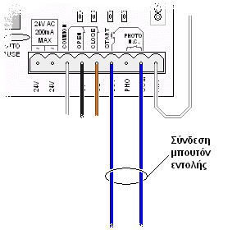 | Για να συνδέσουμε μπουτόν εντολής, χρησιμοποιούμε τις επαφές BUT και COM, όπως στο διπλανό σχήμα.  Τα μπουτόν χειρισμού είναι ουσιαστικά, διακόπτες NO (Normally-Open ή Κανονικά Ανοιχτοί).  Εάν θέλουμε να συνδέσουμε περισσότερα από ένα μπουτόν εντολής, τότε η σωστή συνδεσμολογία είναι όπως στο παρακάτω σχήμα:
 | 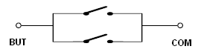

Σύνδεση φωτοκυττάρων ασφαλείας
Τα φωτοκύτταρα ασφαλείας, ενεργούν σαν ένας διακόπτης τύπου NC (Normally-Closed ή Κανονικά Κλειστός) που ανοίγει όταν ανιχνευτεί εμπόδιο. Αποτελούνται από ένα ζεύγος πομπού (TX) και δέκτη (RX). Ο πομπός εκπέμπει μια στενή δέσμη φωτός και, όταν δεν παρεμβάλλεται εμπόδιο, ο δέκτης την λαμβάνει.

Για λόγους ασφαλείας, συνιστούμε την εγκατάσταση των φωτοκυττάρων σε κάθε περίπτωση, παρότι αυτό απαιτεί περισσότερη εργασία για την πλήρη εγκατάσταση του μηχανισμού.

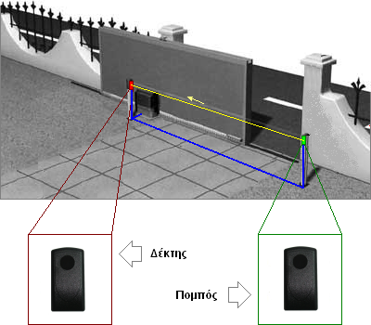
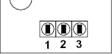 | Πομπός  - Ουδέτερος  - Τροφοδοσία με 12 V AC/DC  - Τροφοδοσία με 24 V AC/DC | 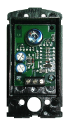
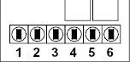 | Δέκτης  - Ουδέτερος  - Τροφοδοσία με 12 V AC/DC  - Τροφοδοσία με 24 V AC/DC  - Ουδέτερος διακόπτη  - Επαφή NC (Normally-Closed ή Κανονικά Κλειστή)  - Επαφή NO (Normally-Open ή Κανονικά Ανοικτή) | 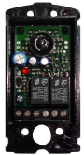
Τα φωτοκύτταρα ασφαλείας που περιλαμβάνονται στο SL600 Kit, λειτουργούν στα 24 V AC, και προσφέρουν λειτουργία διακόπτη τύπου NC κάνοντας την παρακάτω σύνδεση:

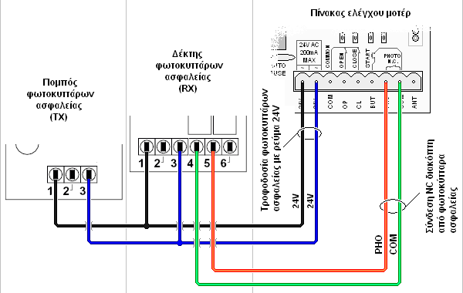

Ένδειξη | Δέκτης | Πομπός | Σχόλια
24 V AC #1 | Επαφή #1 | Επαφή #1 | Τροφοδοσία φωτοκυττάρων με ρεύμα
24 V AC #2 | Επαφή #3 | Επαφή #3 | Τροφοδοσία φωτοκυττάρων με ρεύμα
PHO | Επαφή #4 |  | Διακόπτης NC, ελεγχόμενος από τα φωτοκύτταρα
COM | Επαφή #5 |  | Διακόπτης NC, ελεγχόμενος από τα φωτοκύτταρα

Εννοείται ότι, εάν υπάρχει γέφυρα μεταξύ των επαφών ‘PHO’ και ‘COM’, αυτή θα πρέπει να αφαιρεθεί για να δουλέψουν τα φωτοκύτταρα ασφαλείας.

Επίσης, εάν, όταν ενεργοποιούνται τα φωτοκύτταρα (δηλαδή διακόπτεται η δέσμη και δίνεται εντολή στον πίνακα ελέγχου) η πόρτα κλείνει αντί να ανοίγει, τότε πρέπει να αντιστρέψετε την σύνδεση τροφοδοσία των περιελίξεων του μοτέρ, όπως στην σχετική παραπάνω παράγραφο.

Εάν θέλουμε να συνδέσουμε περισσότερα από ένα φωτοκύτταρα ασφαλείας, τότε η σωστή συνδεσμολογία, αναφορικά με τον διακόπτη NC, είναι όπως στο διπλανό σχήμα: | 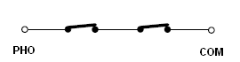

Αφού συνδέσουμε τα φωτοκύτταρα ασφαλείας, κάνουμε υποχρεωτικά έλεγχο καλής λειτουργίας τους. Δοκιμάζουμε δηλαδή στην πράξη ότι τα φωτοκύτταρα ενεργοποιούνται με την παρουσία εμποδίου και ότι ο πίνακας ελέγχου δίνει εντολή για ασφαλή κίνηση. Σε περίπτωση προβλήματος, πέρα από τα ενδεικτικά σημεία που παρέχουν τα φωτοκύτταρα ασφαλείας (συνήθως διαθέτουν ενδεικτικό LED, ενώ τυπικά μπορεί κανείς να ακούσει και τον ελαφρύ “κλικ” που κάνει το ρελέ τους όταν οπλίζει) πρέπει επίσης να ελέγξουμε ότι οι εντολές φθάνουν σωστά και στον πίνακα ελέγχου. Για τον λόγο αυτό, παρατηρούμε το LED L4: πρέπει να είναι αναμένo απουσία εμποδίου και να σβήνει παρουσία εμποδίου.

Σύνδεση άλλων τύπων φωτοκυττάρων ασφαλείας
Εάν διαθέτουμε άλλο τύπο φωτοκυττάρων ασφαλείας, εκτός από αυτά που κανονικά περιλαμβάνονται στο SL600 Kit οι παρακάτω οδηγίες βοηθούν στο να τα εγκαταστήσουμε.

 | Συνήθως, πομπός και δέκτης είναι ξεχωριστά υποσυστήματα και εγκαθίστανται στις δύο αντίθετες άκρες του ανοίγματος.
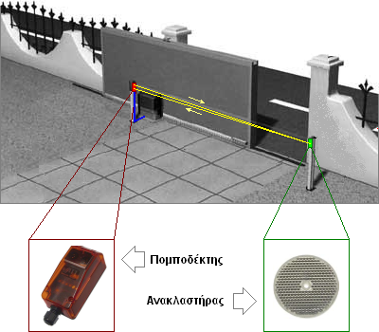 | Υπάρχουν επίσης φωτοκύτταρα όπου πομπός και δέκτης φιλοξενούνται στο ίδιο υποσύστημα (που τότε το λέμε και πομποδέκτη) το οποίο εγκαθίσταται στη μία άκρη του ανοίγματος, ενώ στην απέναντι άκρη εγκαθίσταται ανακλαστήρας που ανακλά την δέσμη φωτός που εκπέμπει ο πομπός πίσω στον δέκτη.

Προφανώς, πρέπει βέβαια να ανατρέξουμε και στα εγχειρίδια που συνοδεύουν τα φωτοκύτταρα ασφαλείας που διαθέτουμε ώστε να δούμε εάν είναι συμβατά με τον πίνακα ελέγχου AT-5050 (πχ μπορεί να μην δέχονται τροφοδοσία 24 V AC) και, εάν ναι, σε ποιές επεφές πρέπει να συνδεθούν τα καλώδια που έρχονται από τον πίνακα ελέγχου.

Πληροφοριακά, τα περισσότερα φωτοκύτταρα ασφαλείας της αγοράς είναι συμβατά με τον συγκεκριμένο πίνακα.

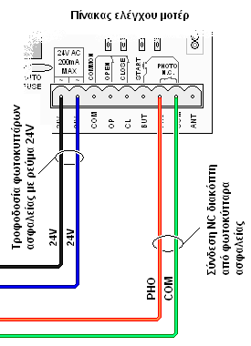 | Για να συνδέσουμε φωτοκύτταρα ασφαλείας, χρησιμοποιούμε τις παρακάτω επαφές:  - Για την τροφοδοσία των φωτοκυττάρων με ρεύμα, τις δύο επαφές 24V AC  - Για την σύνδεση του NC διακόπτη που μας παρέχουν τα φωτοκύτταρα ασφαλείας, τις PHO και COM  Εάν θέλουμε να συνδέσουμε περισσότερα από ένα φωτοκύτταρα ασφαλείας, τότε η σωστή συνδεσμολογία, αναφορικά με τον διακόπτη NC, είναι όπως στο παρακάτω σχήμα:

Έλεγχος καλής λειτουργίας αυτοματισμού
Όταν έχουμε ολοκληρώσει όλη την εγκατάσταση πρέπει να ελέγξουμε συνολικά την συμπεριφορά του μηχανισμού ώστε να βεβαιωθούμε ότι είμαστε απόλυτα ικανοποιημένοι.
Σαν πρώτο βήμα, βεβαιωνόμαστε ότι όλες μας οι καλωδιώσεις έχουν γίνει σωστά (δεν υπάρχουν χαλαρές επαφές, γυμνωμένα καλώδια, τα καλώδια δεν πιέζονται ούτε είναι υπερβολικά τεντωμένα κλπ) και ότι έχουμε εξασφαλίσει την ευταξία και την στεγανότητα του κουτιού που φιλοξενεί τον πίνακα ελέγχου. Δεν στερεώνουμε, ακόμη, το καπάκι του κουτιού του πίνακα ελέγχου.
Αποσυνδέουμε τον πίνακα ελέγχου από το ρεύμα, αποσυμπλέκουμε τον μηχανισμό και χειροκίνητα φέρνουμε την πόρτα σε μία μισάνοιχτη θέση. Έπειτα, επανασυμπλέκουμε τον μηχανισμό και ξανασυνδέουμε τον πίνακα ελέγχου με το ρεύμα. Αυτό γίνεται για να βεβαιωθούμε ότι όντως έχουμε ρυθμίσει σωστά την φορά ανοίγματος της πόρτας . Με τον πίνακα ελέγχου και πάλι στο ρεύμα πρέπει η πρώτη εντολή που θα δώσουμε με το τηλεχειριστήριο ή το μπουτόν να οδηγήσει σε ένοιγμα της πόρτας.
Ελέγχουμε διαδοχικά όλες τις συσκευές εντολών (πχ τι συμβαίνει όταν πατάμε το μπουτόν ή το τηλεχειριστήριο στις διάφορες φάσεις λειτουργίας του μηχανισμού όπως όταν η πόρτα είναι ανοιχτή/κλειστή ή όταν ανοίγει/κλείνει), ασφαλείας (πχ τι συμβαίνει όταν ενεργοποιούνται τα φωτοκύτταρα ασφαλείας), ειδοποίησης (πχ εάν ο φανός ειδοποίησης δουλεύει σωστά) αλλά και την όλη συμπεριφορά του. Παρακολουθούμε ταυτόχρονα και τα ενδεικτικά LED του πίνακα ελέγχου ώστε να βλέπουμε εάν οι ενδείξεις είναι οι αναμενόμενες. Βεβαιωνόμαστε ότι όλα δουλεύουν όπως πρέπει και ότι, πέρα από τον πίνακα ελέγχου, ο μηχανισμός σαν σύνολο λειτουργεί άψογα.
Στο τέλος, στερεώνουμε το καπάκι του κουτιού του πίνακα ελέγχου.

